1. King Hussein Bin Talal Convention Centre (KHBTCC)
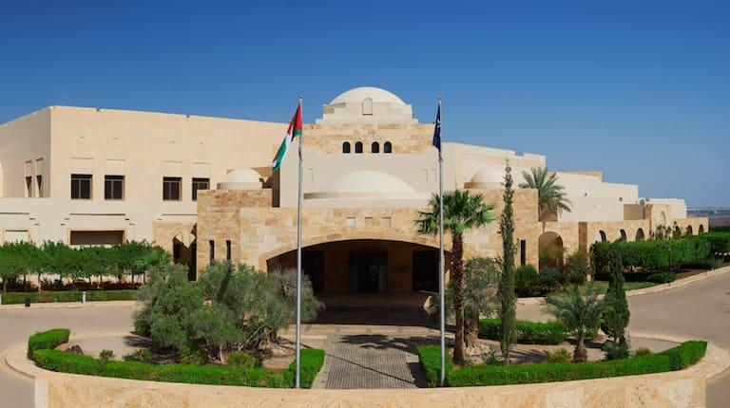
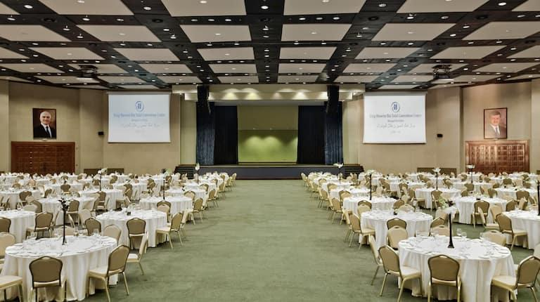
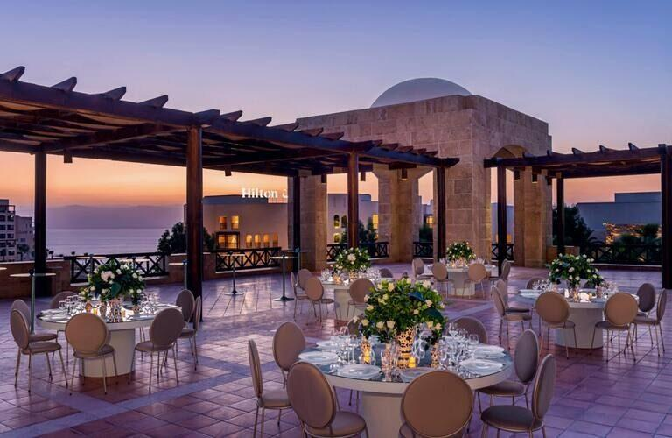
7
Jordaniens mest prestigefyllda och internationella konferensanläggning.
- Stad: Döda havet
- Kapacitet: upp till 5 000+ personer
- Över 25 000 m² eventyta
- Unik location vid Döda havet
- Väldigt stark inom internationella toppmöten, globala kongresser och corporate events

2. Amman International Convention Center (AICC)
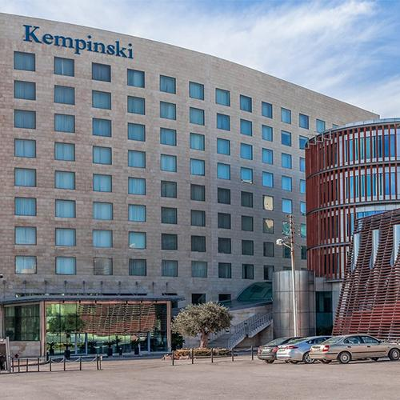
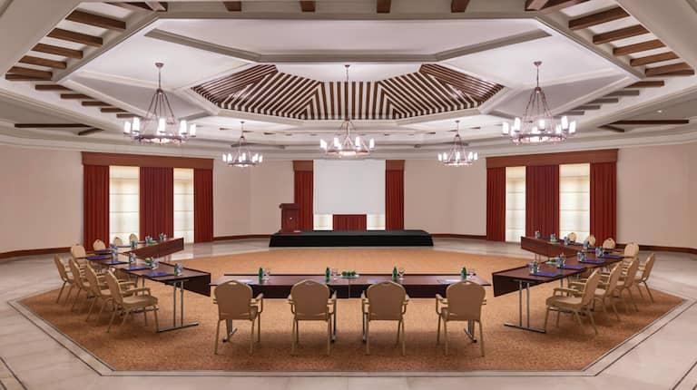
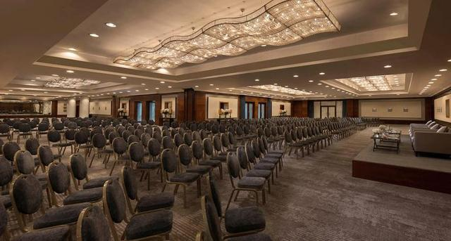
6
En av Jordaniens största konferensanläggningar i huvudstaden.
- Stad: Amman
- Kapacitet: upp till 3 500+ personer
- Moderna konferensytor
- Centralt läge i affärsdistrikt
- Väldigt stark inom konferenser, corporate events och internationella möten

3. Zara Expo Center
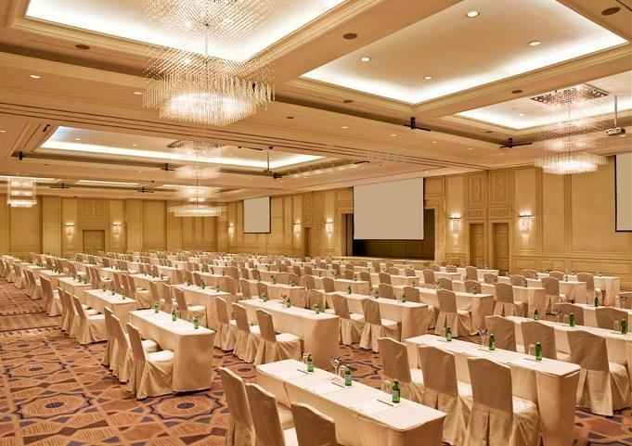
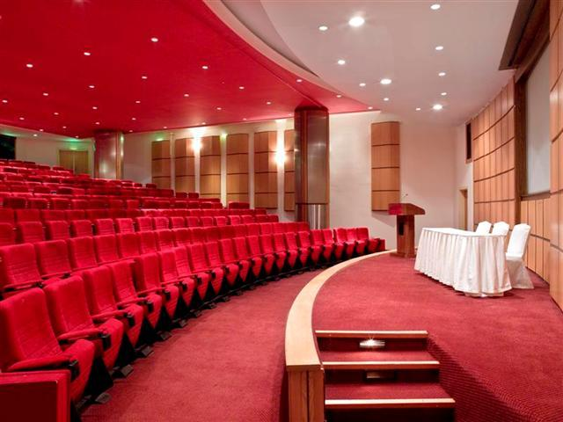
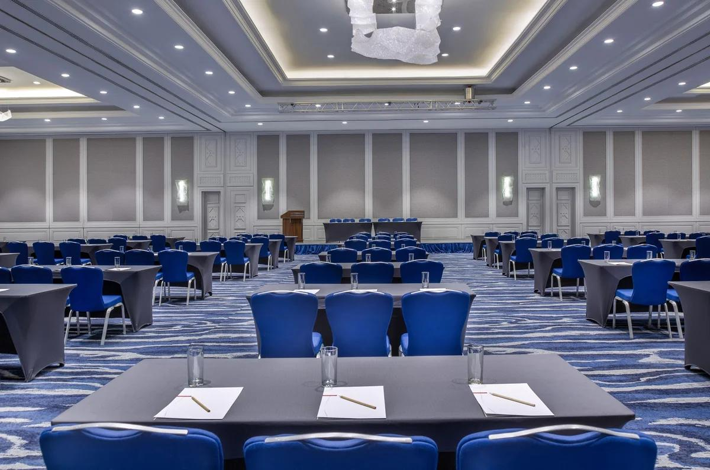
5
En av Jordaniens viktigaste mäss- och eventanläggningar.
- Stad: Amman
- Kapacitet: upp till 5 000+ personer
- Stora utställningshallar
- Flexibla eventytor
- Väldigt stark inom mässor, B2B-events och nationella konferenser

4. Fairmont Amman Conference Center
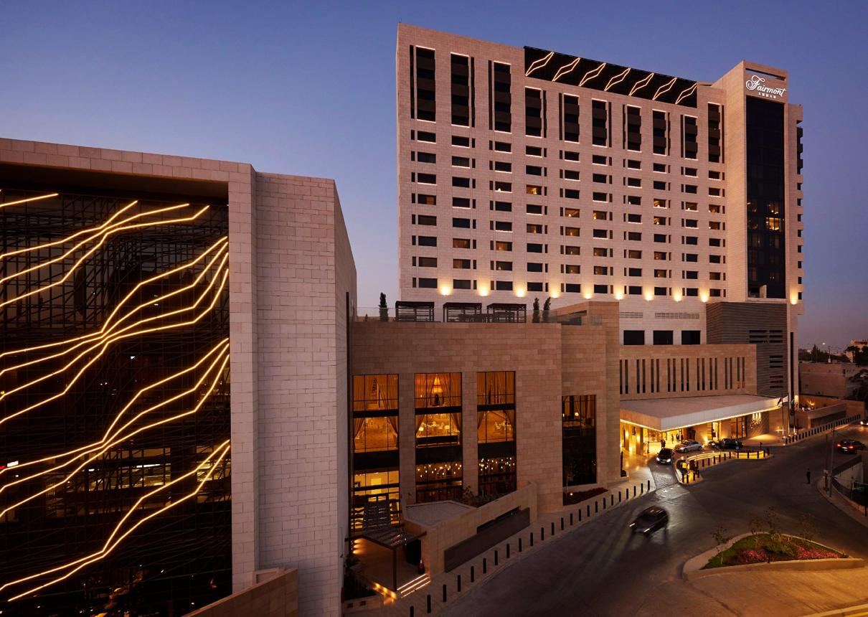
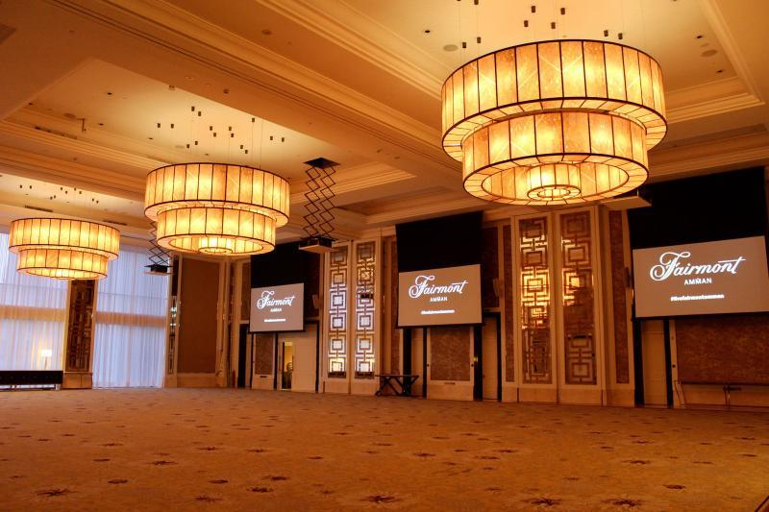
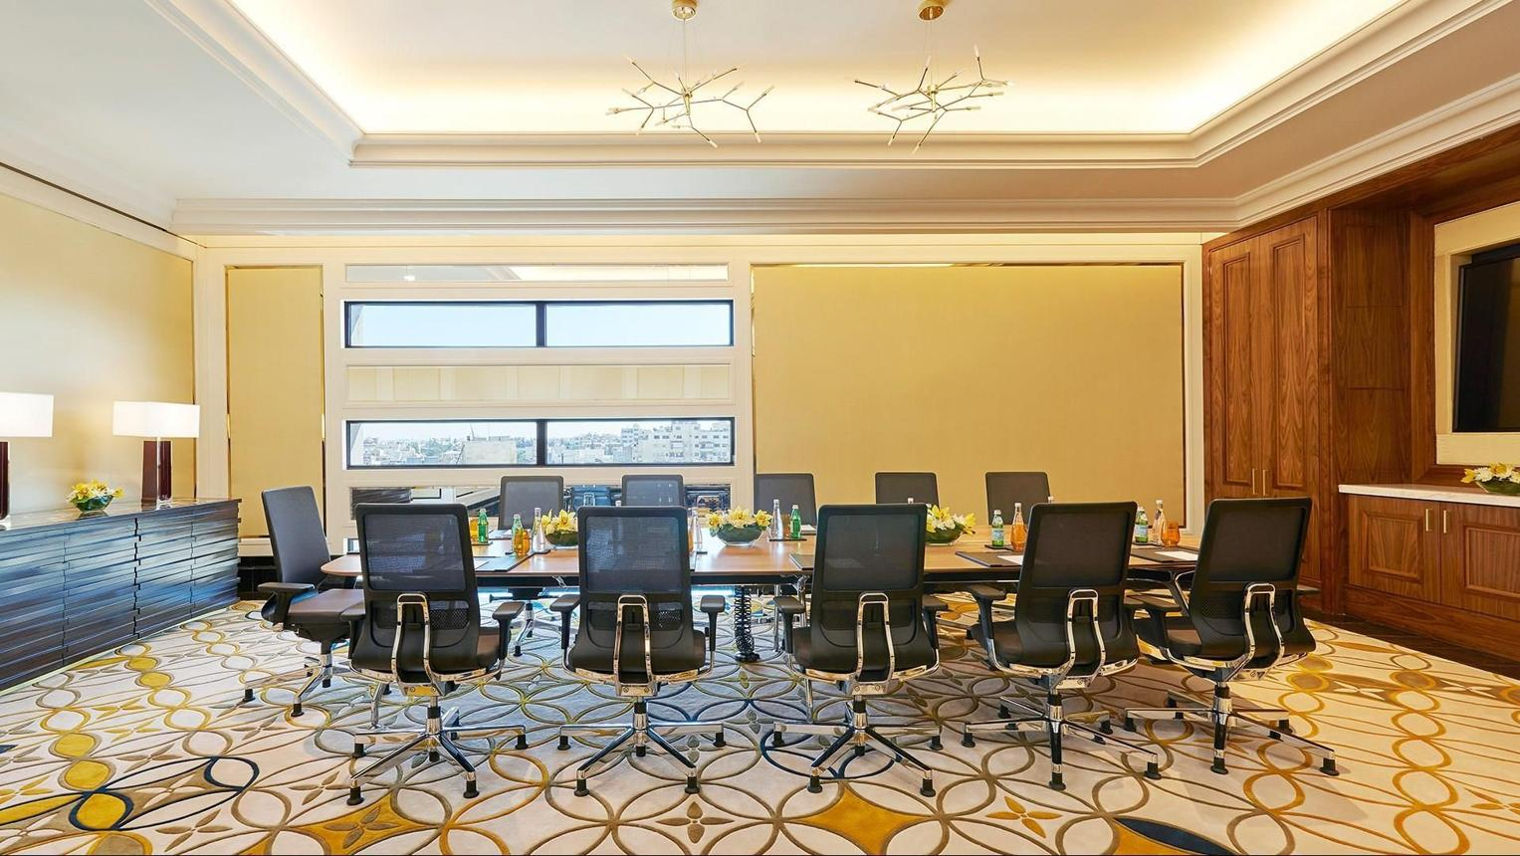
7
En av Jordaniens mest exklusiva konferensanläggningar.
- Stad: Amman
- Kapacitet: upp till 1 500+ personer
- Premium hotell- och konferensmiljö
- High-end faciliteter
- Väldigt stark inom executive meetings, internationella konferenser och corporate events

5. InterContinental Amman Conference Center
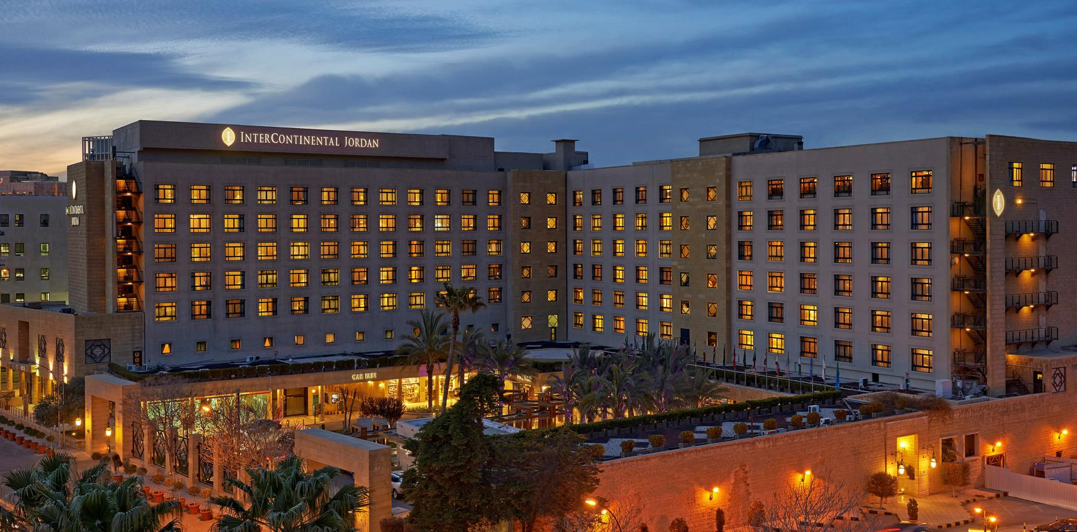

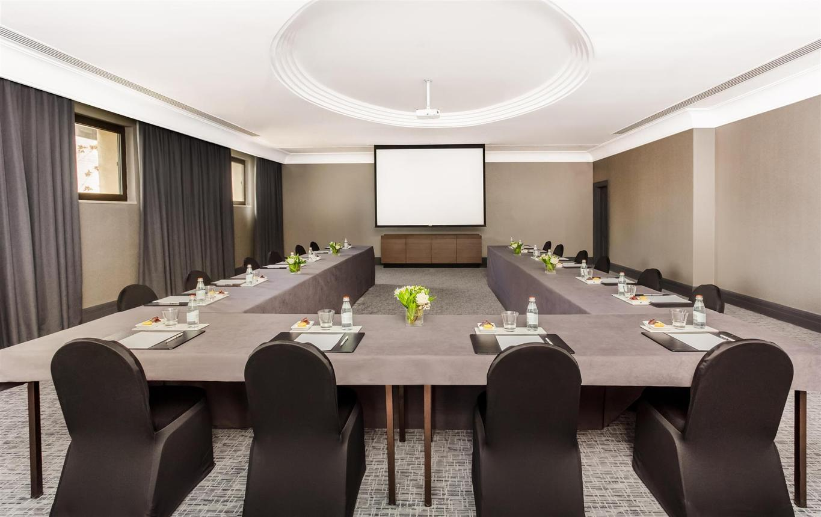
7
En av de mest etablerade konferensanläggningarna i Amman.
- Stad: Amman
- Kapacitet: upp till 1 200+ personer
- Centralt läge i city
- Klassisk hotell- och konferensmiljö
- Väldigt stark inom konferenser, affärsmöten och corporate events

